Anlage Referenzen zu Nr. 4. der Eigenerklärung zur Eignung

Bezeichnung der Leistung: Neubau der Staustufe Obernau: Schlauchwehrtechnik (SWT)

 | Jahr | Identnummer der Vergabestelle | Nummer
Ordnungsnummer/Verfahrensnummer | 2025 | 835 | 006

Angaben über die Ausführung von Leistungen in den letzten bis zu zehn abgeschlossenen Kalenderjahren (Fertigstellung im Zeitraum vom 01.01.2016 bis zum Ablauf der Teilnahmefrist), die mit der zu vergebenden Leistung vergleichbar sind. Die Anzahl der Referenzen ist nicht beschränkt. Werden mehr Referenzen vorgelegt, als gefordert oder für einen bestimmten Punktwert erforderlich, zieht der AG zur Bewertung die Referenz bzw. Referenzen heran, die zum optimalen Punktwert führt bzw. führen.

Vergleichbare Leistungen sind wie folgt definiert:
Leistungen über Planung eines wassergefüllten Schlauchwehrs mit beweglichem Verschluss und EMSR-Technik. Die Planungsleistungen umfassen dabei die Objekt-/Tragwerksplanung und Technische Ausrüstung mit mind. erbrachter (abgeschlossener) Leistungsphase 4 und 5 nach HOAI. Wichtung 50%

Punktevergabe erfolgt auf Basis von Schlauchhöhe und Wehrfeldbreite.

0 Punkte (Mindestanforderung nicht erfüllt):
- Schlauchhöhe < 0,8 m,
- Wehrfeldbreite < 6,0 m

1 Punkt (Mindestanforderung noch erfüllt), wenn mind. 1 Referenz vorgelegt wird, die folgende Anforderungen erfüllt:
- Schlauchhöhe mind. 0,8 m,
- Wehrfeldbreite mind. 6,0 m

2 Punkte, wenn mind. 1 Referenz vorgelegt wird, die folgende Anforderungen erfüllt:
- Schlauchhöhe mind. 1,0 m
- Wehrfeldbreite mind. 6,0 m

3 Punkte, wenn mind. 1 Referenz vorgelegt wird, die folgende Anforderungen erfüllt:
- Schlauchhöhe mind. 1,0 m
- Wehrfeldbreite mind. 10,0 m

4 Punkte, wenn mind. 2 Referenzen vorgelegt werden, die folgende Anforderungen erfüllen:
- Eine Referenz erfüllt die Anforderungen für 1 Punkt und
- eine Referenz erfüllt die Anforderungen für 3 Punkte.

5 Punkte, wenn mind. 2 Referenzen vorgelegt werden, die folgende Anforderungen erfüllen:
- Eine Referenz erfüllt die Anforderungen für 1 Punkt und
- eine Referenz weist eine Schlauchhöhe > 2,0 m sowie eine Wehrfeldbreite > 20,0 m auf.

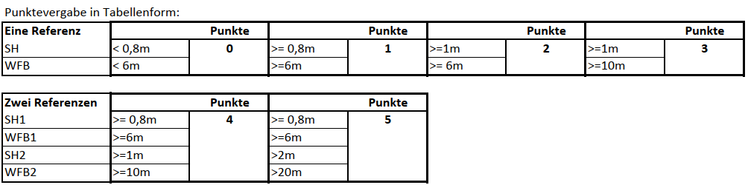

Referenz Nr.:

Wertungsrelevante Angaben sind mit * gekennzeichnet.

Bewerber / Mitglied der Bewerbergemeinschaft / Unterauftragnehmer:

Kurzbezeichnung der Maßnahme
Bauherr/Auftraggeber/Referenzgeber | Name:  Anschrift:  Telefonnummer:  E-Mail-Adresse:  Ansprechpartner:
Angabe der vertraglichen Bindung | Hauptauftragnehmer ARGE-Partner Nachunternehmer
Ausführungszeitraum (Monat/Jahr) * | Von: bis:
Bearbeitete (abgeschlossene) Leistungsphase(n) *
Planungsleistungen für | Objektplanung Tragwerksplanung  Technische Ausrüstung
Schlauchhöhe * | m
Wehrfeldbreite * | m
Stichwortartige Benennung der maßgeblichen Leistungsinhalte:

Diese Informationen sind für die Vergabestelle gebührenfrei bei folgender Datenbank abrufbar:
URL:
Code:

Die Zuschlag erteilende Stelle ist bereits im Besitz der Informationen:
Ordnungsnummer/Verfahrensnummer:

